Pain spécial aux noix
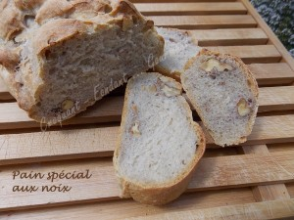 Pour 3 pains
- 210 g de levain
- 350 g d'eau
- 320 g de farine T65
- 120 g de farine de Kamut
- 200 g de farine T55
- 1,5 càc de sel
- 1,5 càc de levure sèche de boulanger
- 135 g de cerneaux de noix
La plaque du four tzapissée de papier cuisson
Préchauffage du four à 190°C (Chaleur tournante)
Mettre dans la cuve de la MAP, le levain et l'eau.
Couvrir avec la farine T65, saupoudrer de sel, verser la farine de Kamut et terminer par la farine T55, dans laquelle on cache la levure.
Lancer le programme "Pâte" (1 h 20).
Pendant ce temps, décoquiller les noix et les concasser grossièrement.
Dix minutes avant la fin de la levée, ma MAP sonne et se remet à travailler la pâte pendant quelques secondes. J'en ai profité pour incorporer les noix.
Lorsque le programme est terminé, dégazer doucement la pâte.
La partager en 3 pâtons d'environ 450g.
Façonner chaque pâton en pain et les déposer sur la plaque du four.
Laisser lever jusqu'à ce que la pâte soit gonflée (30 minutes dans le four à 30°C pour moi).
Vaporiser le pain avec de l'eau et faire des grignes avec une lame.
Enfourner pour 30 minutes.
Laisser refroidir sur une grille.

